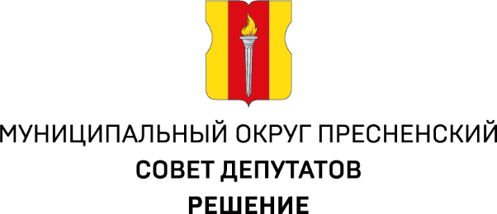
ПРОЕКТ
06.11.2024 № 31.04.332

О проведении внешней проверки Контрольно-счётной палатой
Москвы годового отчёта об исполнении бюджета муниципального округа Пресненский за 2024 год

Руководствуясь ст.264.4 Бюджетного кодекса Российской Федерации, Положением о бюджетном процессе в муниципальном округе Пресненский, утвержденным решением Совета депутатов муниципального округа Пресненский от 16.12.2020 № 45/04/594-СД, Соглашением о передаче Контрольной-счётной палате Москвы полномочий по осуществлению внешнего муниципального финансового контроля во внутригородском муниципальном образовании Пресненское в городе Москве от 06.11.2015
№ 321/01-14,

Совет депутатов решил:
- Обратиться в Контрольно-счётную палату Москвы о проведении внешней
проверки годового отчёта об исполнении бюджета муниципального
округа Пресненский за 2024 год.
- Направить соответствующее обращение и копию настоящего решения
в Контрольно-счётную палату Москвы.
- Настоящее решение вступает в силу со дня его принятия.
- Контроль за исполнением настоящего решения возложить на главу
муниципального округа Пресненский Юмалина Д.П.

Глава муниципального  округа Пресненский | Д.П. Юмалин

